专题强化5 带电粒子在交变电场中的运动
[分值：50分]
 [1~3题，每题6分]
1.(2024·玉溪市第一中学高二月考)如图甲所示，两平行正对的金属板A、B间加有如图乙所示的交变电压，一重力可忽略不计的带正电粒子被固定在两板的正中间P处。若在t₀(0<t₀<$\frac{T}{4}$)时刻由静止释放该粒子，关于该粒子的运动正确的是( )
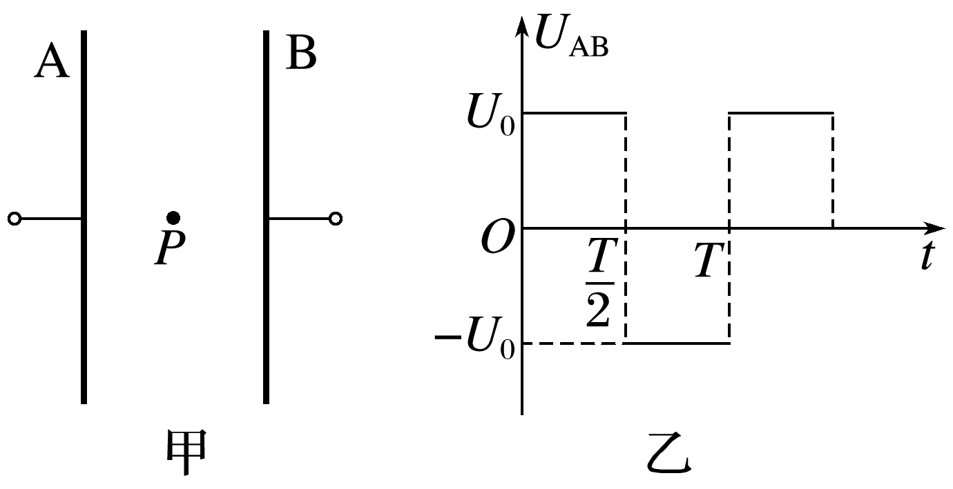
A.一开始向左运动，最后打到A板上
B.一开始向右运动，最后打到A板上
C.一开始向左运动，最后打到B板上
D.一开始向右运动，最后打到B板上
2.(多选)(2024·七台河市高二期中)如图甲，真空中的两平行金属板间距为d、板长为L。A、B两板间加上如乙图所示的方波形电压。在t=0时刻，一质量为m、电荷量为e的电子以初速度v₀从两板正中间沿平行板方向射入电场，并在t=T时刻从板间射出，不计电子重力。下列说法正确的是( )
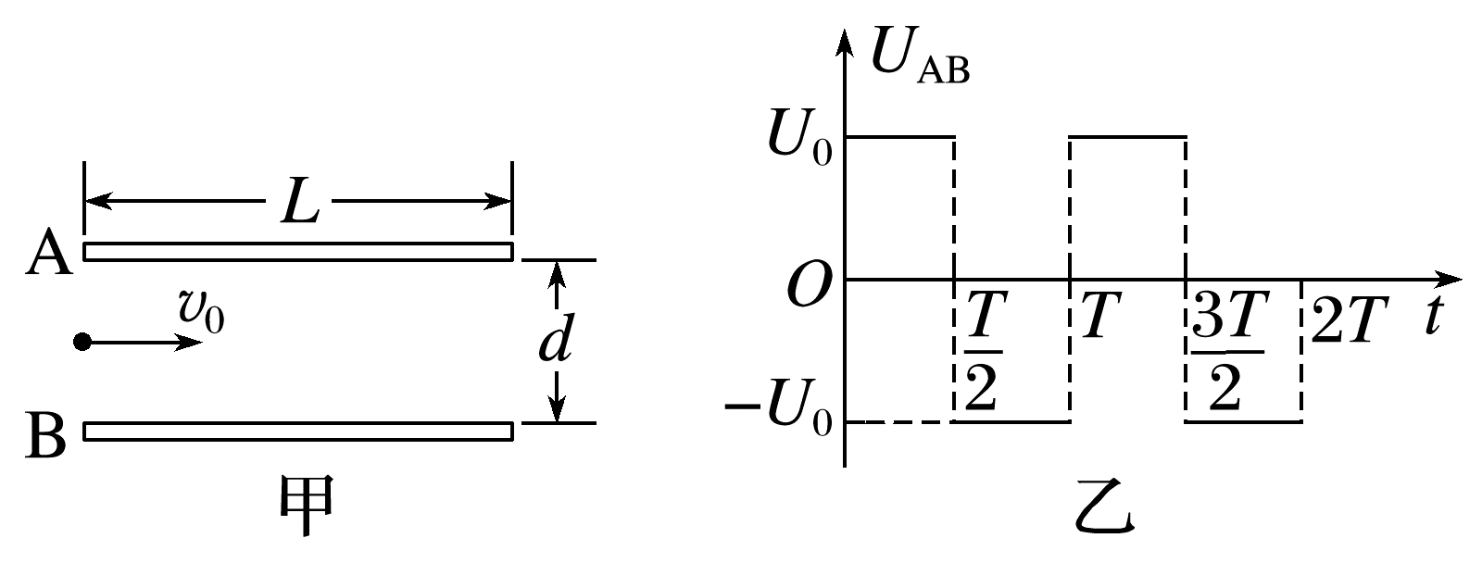
A.电子沿平行板方向做加速运动
B.板间距离必须满足d≥T$\sqrt{\frac{eU_{0}}{2m}}$
C.电子从板间射出时机械能增加eU₀
D.电子从板间射出时的速度大小为v₀
3.A、B两导体板平行放置，在t=0时将电子从A板附近由静止释放(电子的重力忽略不计)。分别在A、B两板间加四种电压，它们的U_{AB}-t图线如下列四图所示。其中可能使电子到不了B板的是( )
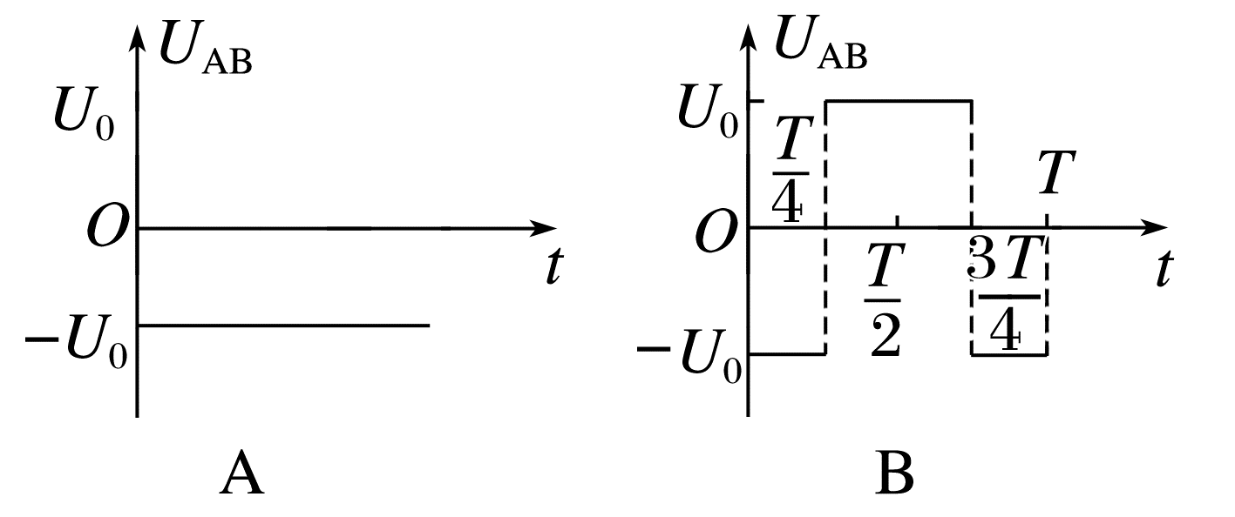
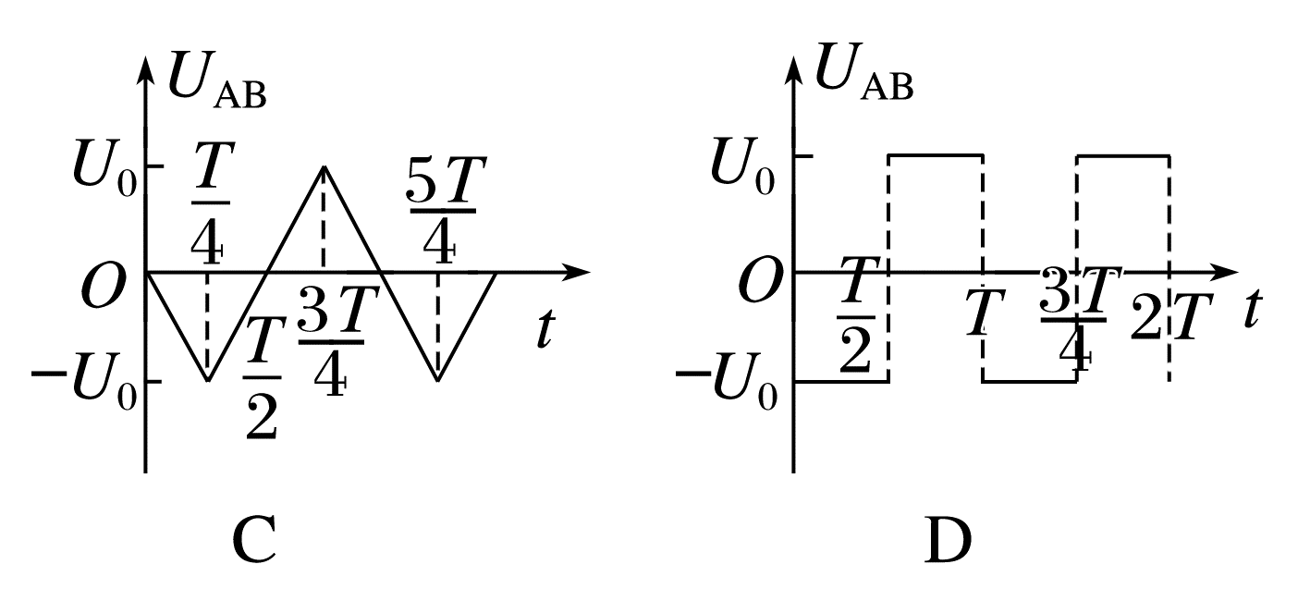
4.(10分)(2025·保定市高二月考)如图甲所示，某加速装置由多个横截面积相同的金属圆筒依次排列，其中心轴线在同一直线上，序号为奇数的圆筒和交变电源的一个极相连，序号为偶数的圆筒和电源的另一个极相连。交变电源两极间电势差的变化规律如图乙所示。在t=0时，奇数圆筒相对偶数圆筒的电势差为正值，此时位于和偶数圆筒相连的金属圆板(序号为0)中央的一个电子，在圆板和圆筒1之间的电场中由静止开始加速，沿中心轴线冲进圆筒1。为了尽可能保证电子运动到圆筒间隙中都能加速，电子在每个圆筒内的运动时间均为$\frac{T}{2}$，因此圆筒长度的设计必须遵照一定的规律。若已知电子的质量为m、电子电荷量为-e、电压的绝对值为u，周期为T。忽略电子通过每个圆筒间隙的加速时间。
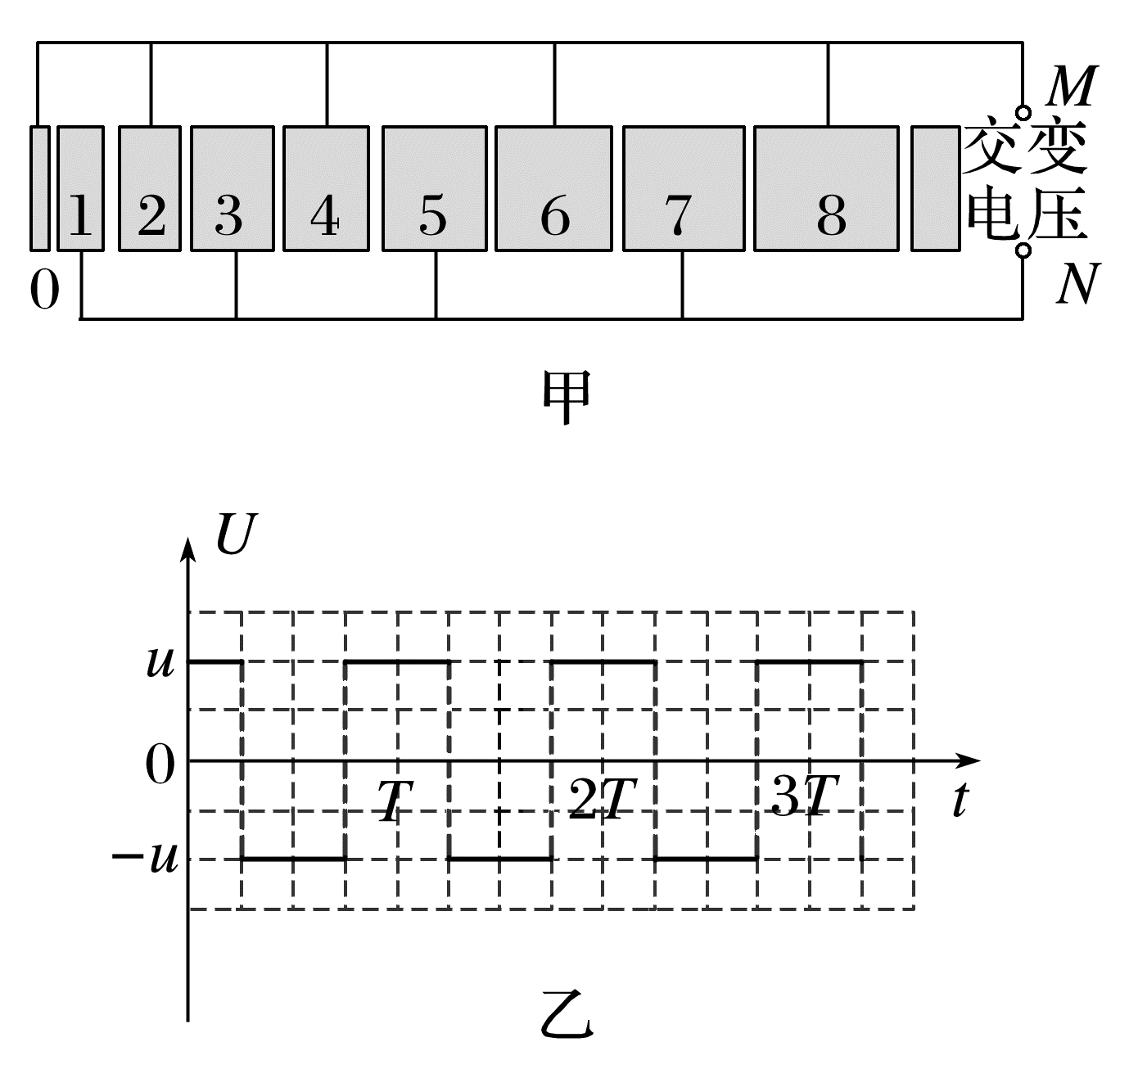
(1)(3分)求电子在圆筒4中运动的速率；
(2)(7分)求第2个金属圆筒与第8个金属圆筒的长度之比。

[5、6题，每题7分]
5.(2025·达州市高二期中)如图甲所示，A、B两极板与交流电源相连，交流电源两极间电势差的变化规律如图乙所示，A板的电势为0，质量为m、电荷量为-q(q>0)的粒子仅在静电力作用下，在t=$\frac{T}{4}$时刻从A板的小孔处由静止释放进入两极板间运动，在t=$\frac{3}{4}$T时刻恰好能到达B板，则( )
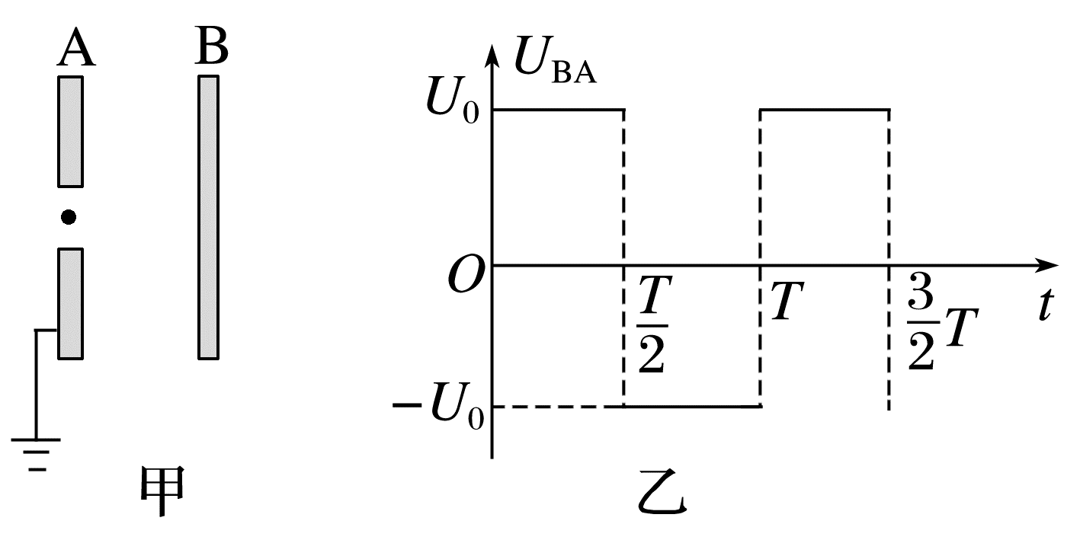
A.粒子在两板间做匀加速直线运动
B.粒子在两板间的最大速度为$\sqrt{\frac{2qU_{0}}{m}}$
C.A、B两板间的距离为$\sqrt{\frac{qU_{0}T^{2}}{8m}}$
D.若粒子在t=$\frac{T}{8}$时刻进入两极板，它将一直向B板运动，最终到达B板
6.(多选)(2024·沧州市高二期末)如图甲所示，两平行板沿水平方向放置，且在两极板间加如图乙所示的电压，t=0时刻由两极板的正中央静止释放一带负电的粒子，结果在2T₀时粒子回到出发点，且整个过程中粒子刚好未与极板M发生碰撞，忽略粒子的重力。则下列说法正确的是( )
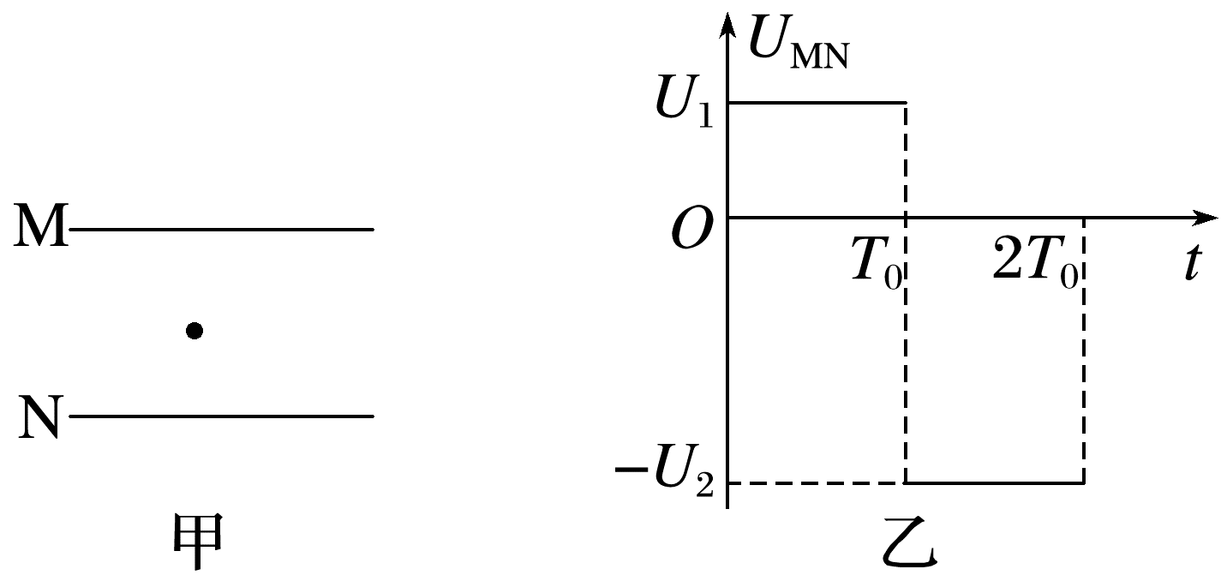
A.粒子在T₀时刻刚好运动到极板M
B.在T₀时刻粒子的速率最大
C.U₁∶U₂=1∶3
D.T₀与2T₀时刻粒子的动能之比为1∶4
[8分]
7.(多选)(2024·威海市高二期中)如图甲所示，在矩形MNQP区域中有平行于MP方向的匀强电场，电场强度为E₀，一电荷量为+q、质量为m的带电粒子以v₀的初速度从M点沿MN方向进入匀强电场，刚好从Q点射出。MN=PQ=2L，MP=QN=L。现保持电场强度的大小不变，使匀强电场的方向按图乙做周期性变化。使该带电粒子仍以v₀的初速度从M点沿MN方向进入，粒子刚好能从QN边界平行PQ方向射出。不计粒子重力，取图甲中方向为电场正方向。则下列说法正确的是( )
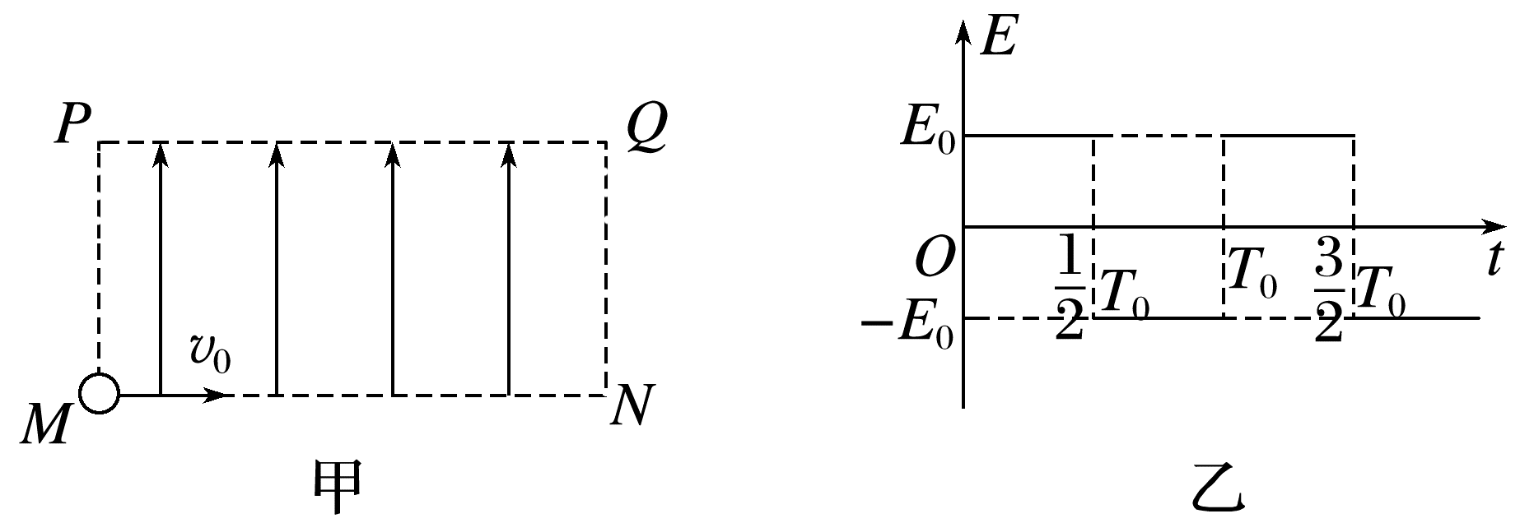
A.电场强度大小为E₀=$\frac{m{v_{0}}^{2}}{4qL}$
B.电场强度大小为E₀=$\frac{m{v_{0}}^{2}}{2qL}$
C.电场变化的周期可能为T₀=$\frac{2L}{5v_{0}}$
D.电场变化的周期可能为T₀=$\frac{3L}{v_{0}}$

答案精析
1.D [粒子带正电，在t₀(0<t₀<$\frac{T}{4}$)时刻由静止释放该粒子，粒子在t₀~$\frac{T}{2}$向右加速运动，在$\frac{T}{2}$~(T-t₀)向右减速运动，(T-t₀)~T向左加速运动，T~(T+t₀)向左减速到零，此后重复以上运动，粒子在一个周期内向右运动的多，向左运动的少，最终打到B板上。故D正确。]
2.BD [竖直方向上，0~$\frac{T}{2}$内电子做匀加速直线运动，$\frac{T}{2}$~T内电子做匀减速直线运动至速度为零，从两板间射出的速度大小为v₀，电子沿平行板方向做匀速运动，故D正确，A错误；电子在竖直方向位移为
y=$\frac{1}{2}$×$\frac{eU_{0}}{md}(\frac{T}{2})^{2}$×2=$\frac{eU_{0}T^{2}}{4md}$
由y≤$\frac{d}{2}$可知d≥T$\sqrt{\frac{eU_{0}}{2m}}$，故B正确；0~T内静电力做功为零，机械能增加量为零，故C错误。]
3.B [
加A图电压，电子从A板开始向B板做匀加速直线运动，一定能到达B板，A错误；加B图电压，电子向B板运动的v-t图像如图所示，由图可知，在一个周期内，电子的位移为0，有可能到不了B板，B正确；加C图和D图电压，分析可知电子在一个周期内速度方向不变，一直向B板运动，一定能到达B板，C、D错误。]
4.(1)2$\sqrt{\frac{2eu}{m}}$ (2)$\frac{1}{2}$
解析 (1)根据动能定理有4eu=$\frac{1}{2}$m${v_{4}}^{2}$
解得v₄=2$\sqrt{\frac{2eu}{m}}$；
(2)根据运动规律可知l_{N}=v_{N}·$\frac{T}{2}$
结合动能定理有Neu=$\frac{1}{2}$m${v_{N}}^{2}$
解得l_{N}=$\frac{T}{2}\sqrt{\frac{2Neu}{m}}$∝$\sqrt{N}$
所以有$\frac{l_{2}}{l_{8}}$=$\sqrt{\frac{2}{8}}$=$\frac{1}{2}$。
5.D [根据题图乙可知粒子在两板间先向右做匀加速直线运动，然后向右做匀减速直线运动，故A错误；
粒子在t=$\frac{T}{4}$时刻由静止释放进入两极板间运动，先加速后减速，在t=$\frac{3}{4}$T时刻到达B板，设两板间距为d，加速度a=$\frac{qU_{0}}{md}$
则有d=2×$\frac{1}{2}$a($\frac{T}{4}$)²
解得d=$\sqrt{\frac{qU_{0}T^{2}}{16m}}$，故C错误；
由题意可知，经过$\frac{T}{4}$后粒子速度最大，则最大速度v_{m}=a·$\frac{T}{4}$=$\sqrt{\frac{qU_{0}}{m}}$，故B错误；
若粒子在t=$\frac{T}{8}$时刻进入两极板，在$\frac{T}{8}$~$\frac{T}{2}$时间内粒子做匀加速直线运动，位移x=$\frac{1}{2}$·$\frac{qU_{0}}{md}$·($\frac{3}{8}$T)²=$\frac{9}{8}$d>d，说明粒子会一直向B板运动并打在B板上，故D正确。]
6.CD [设两极板之间的距离为d，粒子的质量为m，电荷量的绝对值为q。在0~T₀时间内平行板间的电场强度为E₁=$\frac{U_{1}}{d}$
粒子的加速度a₁=$\frac{qU_{1}}{dm}$，
粒子向上做匀加速直线运动，经过时间T₀的位移为x₁=$\frac{1}{2}$a₁T₀²
此时的速度为v₁=a₁T₀
在T₀~2T₀时间内平行板间电场强度为E₂=$\frac{U_{2}}{d}$
粒子的加速度大小为a₂=$\frac{qU_{2}}{dm}$
粒子以v₁的速度先向上做匀减速直线运动到达M板时，速度减为零，然后向下做匀加速直线运动，这段时间内的位移为x₂=v₁T₀-$\frac{1}{2}$a₂${T_{0}}^{2}$，由题意知，在t=2T₀时刻，粒子回到出发点，则有x₁+x₂=0
联立可得U₁∶U₂=1∶3
A错误，C正确；由以上分析可知，在T₀时刻粒子的速度大小为v₁=$\frac{qU_{1}}{dm}$T₀，在2T₀时刻粒子的速度大小为v₂=v₁-a₂T₀，整理得v₂=-$\frac{2qU_{1}}{dm}$T₀显然T₀与2T₀时刻粒子的速率之比为v₁∶v₂=1∶2，由公式E_{k}=$\frac{1}{2}$mv²可知T₀与2T₀时刻粒子的动能之比为1∶4，B错误，D正确。]
7.BC [对粒子分析，粒子沿MN方向做匀速直线运动，沿电场方向做匀加速直线运动，则有2L=v₀t，L=$\frac{1}{2}$at²，a=$\frac{qE_{0}}{m}$，联立解得E₀=$\frac{m{v_{0}}^{2}}{2qL}$，故A错误，B正确；当电场强度方向周期性变化时，粒子沿电场方向先做初速度为零的匀加速直线运动，后做匀减速直线运动，速度减为零，这一过程可以重复n次，直到粒子从QN边界射出，沿MN方向有2L=nv₀T₀(n=1，2，3…)，解得T₀=$\frac{2L}{nv_{0}}$(n=1，2，3…)，当n=5时，可得T₀=$\frac{2L}{5v_{0}}$，故C正确，D错误。]

